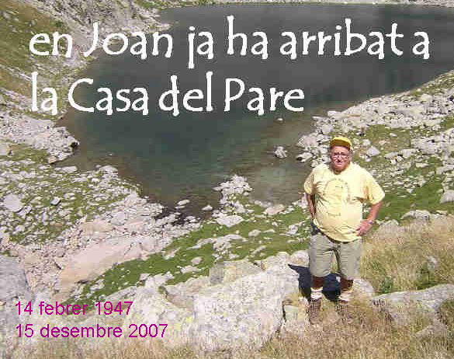
EUCARISTIA
DE COMIAT

Sant Cugat del Vallès
17 de desembre 2007
Cochabamba, Bolivia, 15 de Diciembre 2007

Benvolguts germanes i germans!
De algún modo quiero estar presente, entre vosotros y con vosotros, en la eucaristía de adiós a Juan. Mi presencia está en estas breves líneas.
El lunes me levantaré antes de lo acostumbrado para corregir la diferencia horaria con la finalidad de, en tiempo real, poder acompañaros con mi oración a modo de vigilia y teneros conscientemente muy presentes. No me resulta difícil estar con Juan en estos momentos; pero lo que siento de verdad es estar lejos, de ningún modo ausente, en este momento que ciertamente hubiera querido compartirlo con vosotros.
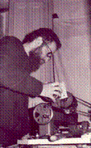
Hoy he mirado de un modo especial la foto de Juan trabajando en el torno, en su cuarto. Creo que a todos esa foto nos dice mucho.
Juan tenía plan de venir a visitarme por segunda vez a Bolivia en estos próximos meses; lo sigo esperando de todo corazón. El tenía ya aquí muchos amigos y mi ilusión era hacerle conocer otros más.
Doy gracias a Dios por Juan, al igual que por cada uno de vosotros.
Descanse en paz

El vostre germà
Ignasi

Paraules pel Juan

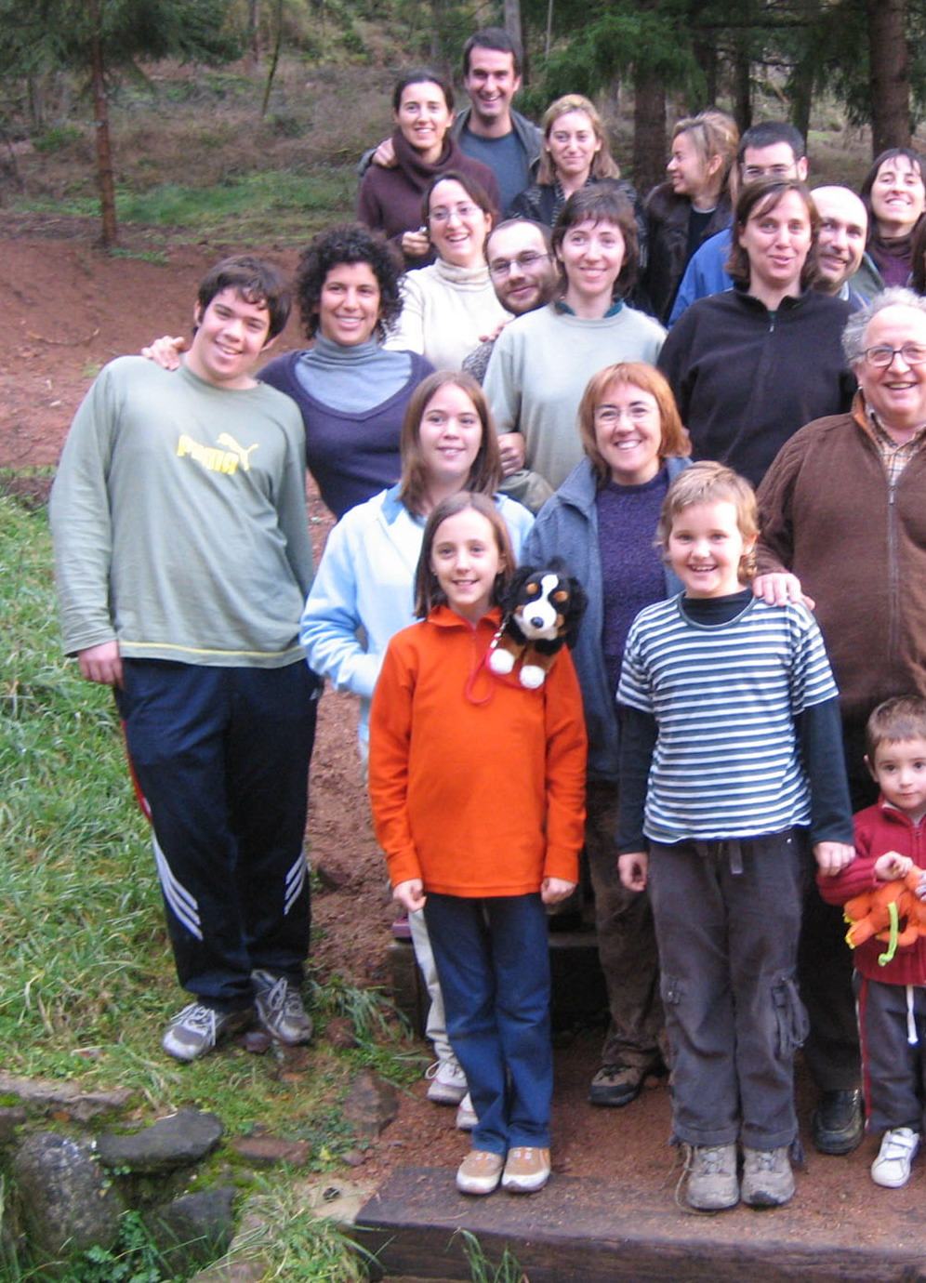
Has estat un tio formidable. especial. únic.
Hem estat uns nebots ben privilegiats, quina sort que hem tingut!
Per això, ara que has marxat tant ràpid, el teu buit ens omple de pena i desconsol.
Perquè ens hem quedat sense tu, el Tio Juan.
Amb el temps aprendrem a suplir la tristor i omplirem el buit que deixes… amb l’alegria de recordar-te, i parlarem de tu, i segur que al fer-ho seguiràs fent-nos riure com sempre has fet.
Ens has deixat plens de records
Els dinars entre setmana al carrer Trafalgar, amb els teu règims d’amanida, 6 bistecs i pa amb mantega, els pantalons a l’estilo Juan i els GPS amunt i avall, i tot vestit amb un gran somriure.
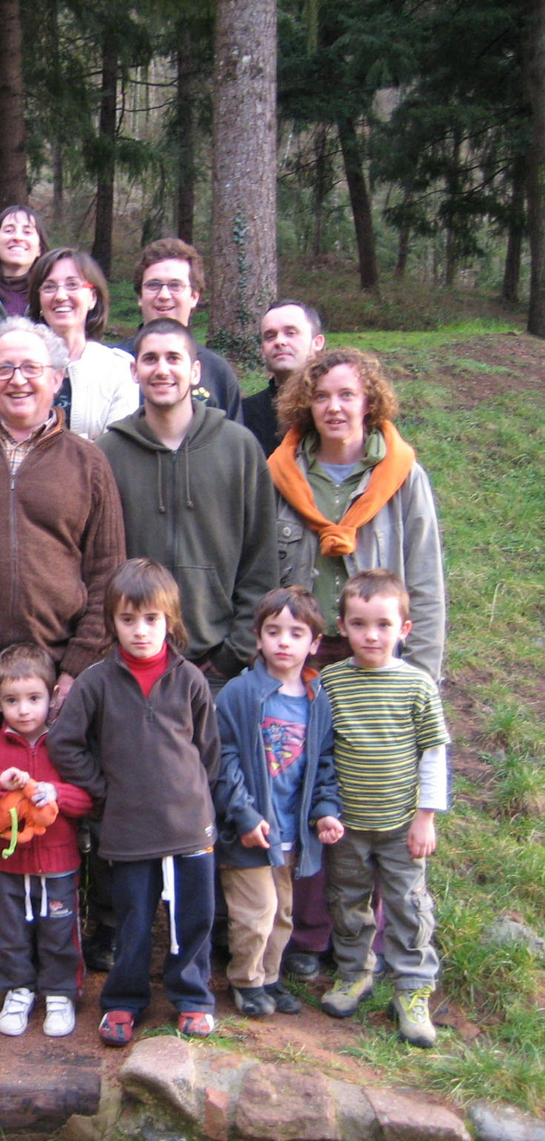
Donàvem per fet que encara tindríem Juan per anys. Però potser, al veure que pintaven bastos, has sabut fer una retirada a temps i així evitar-nos el patiment al veure’t patir.
Ens deixes la millor herència: el record del teu somriure, d’un cor immens, molt generós, amb una gran capacitat de connectar amb les persones petites i grans, un ser absolutament entranyable, una ànima alegre i disposada a transmetre alegria en tot moment...
Gràcies, ens quedem amb tot això, sempre et portarem a dintre.
Gràcies per haver-nos fet uns nebots tant especials.
I no pateixis, que tornarem a riure, com segur que tu voldries que fos.
Fins sempre Juan, sempre amb nosaltres.
Juanito,
Abans d’ahir, dissabte, estàvem d’excursió, prop de Santa Eulàlia de Riuprimer, amb l’Esplai Chanut, tot el teu equip de monitors i monitores, com tantes vegades havíem estat plegats, compartint el final de trimestre d'Esplai, i de ben segur, que tu hi haguessis estat si la malaltia no t'ho hagués impedit. Et teníem molt present, vam pregar per tu perquè es millorés el teu estat de salut i poguessis tornar a fer vida normal, fins i tot, vam cantar el "chispea el fuego” que tu ens havies ensenyat i tant t’agradava cantar al final dels Bones Nits.
Aleshores, vam saber la notícia de la teva mort. El dolor, la incomprensió, el desconcert, el defalliment ens envaïren, se’ns va fer de nit inesperadament. En aquells moments d’amargor i buidor absoluts, ens vam aplegar entorn una estufa i vam fer una estona de vetlla i pregària per a tu. L’endemà, diumenge, vam pujar el pessebre al Puig-rodó, també molt conscients de com t’agradava anar d’excursió.
Realment, estem immergits en l’enteniment del misteri de la teva mort, se’ns fa difícil d’acceptar que ja no hi ets, i una de les raons que se m’acudeixen és perquè era evident que formaves part del quotidià de les nostres vides, les reunions d’Esplai, les excursions, les trobades espontànies per l’escola o al Luar, etc.
És difícil expressar amb paraules el sentiment viscut en aquests moments, però tu ens vares ensenyar a parlar i escoltar des del cor, i això mateix procuraré fer ara per acomiadar-nos de tu en nom dels monitors i monitores, dels infants, adolescents i joves i, també de les famílies de l’Esplai, tot recordant el teu testimoni a l’Esplai.
Et trobarem molt a faltar!! Quan algú et preguntava quina era la teva tasca a l’Esplai, tu deies: “monitor de monitores”, i et posaves a riure i afegies: “Yo me encargo de cuidar a los monitores para que estén a gusto”. Ben bé aquesta era la teva devoció i dedicació. Sempre feies camí amb nosaltres acompanyant-nos amb la tasca educativa de l’Esplai. Eres pacient amb els nostres raonaments i bromes de joventut, tendre i atent quan calia fer costat, savi saberut i entranyable quan ens donaves lliçons de vida sobre la teva experiència com a educador a OBINSO, o les teves batalletes familiars... Sempre tenies les paraules justes i escaients per un moment delicat, els teus consells i la teva sapiència feien que la nostra tasca anés adquirint un sentit més ple i que nosaltres creixéssim humanament. Sempre ens repeties que havíem d’estimar-nos als nanos i, a la vegada, els animaves a ells a fer entremaliadures.
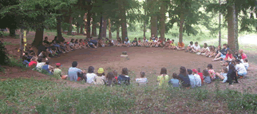
Ara haurem d’emprendre la tasca de l’Esplai sense tu.
Ens serà difícil i sovint trobarem a faltar la teva tendresa i escalfor. Però, malgrat hi hagi respostes que continuem cercant en relació al misteri de la teva mort, hem de tenir molt present el teu esperit que es podria expressar en paraules de Sant Ignasi com “en tot servir i estimar”. Al mateix temps, que l’aprenentatge i els records de tots aquests anys viscuts intensament prop teu ens encoratgin a seguir vivint tal i com tu ho feies.
T’estimem Joan.

Responsable
Centre d’Esplai SCV Sant Pere Claver - El Clot

La homilia
En Joan, Juanito, el Juan..., després d’una vida amb una gran virtut, ha arribat a la Casa del pare. I allà ens espera. Això podria ser el punt de partida de les meves paraules.
Ell ha donat ja un pas, el pas que nosaltres també donarem.
Jo conec el Joan des d’abans d’entrar a la Companyia, o sigui fa més de quaranta anys. Vaig ser company seu a la Berchmans, futbolins, ping-pong i catecismes en aquells inicis dels anys seixanta.. I per tant durant aquest anys hem anat creixent junts.
Ell va entrar al noviciat un any després que jo, perquè es considerava en aquell moment que necessitava una mica més..., perquè no es pot entrar en el noviciat d’aquella manera...
Per preparar aquesta homilia vaig buscar a la plana web seva, que ja coneixereu perquè en feia molta propaganda, a veure si trobava un text, perquè la lectura d’avui era molt poc adient per la celebració d’avui i vaig trobar el text de les benaurances, un text molt estimat per ell.
Perquè en el fons expressa la seva gran passió, la seva gran convicció, el seu gran amor:
Jesucrist y “el sermón de la montaña”. Ell vivia i transmetia aquesta felicitat dels fills de Déu.
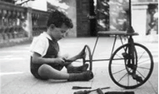
I després, en l’apartat de fotos, he trobat aquesta d’aquí, dels Pirineus. I després una d’un nen -m’imagino que és ell- d’uns vuit anys que arreglava la roda d’una bicicleta. També absolutament coherent.
El seu amor eren les benaurances, Jesús. I dintre d’aquest amor gran estava, ben lligat, tota una sèrie d’amors i de passions que ell vivia.
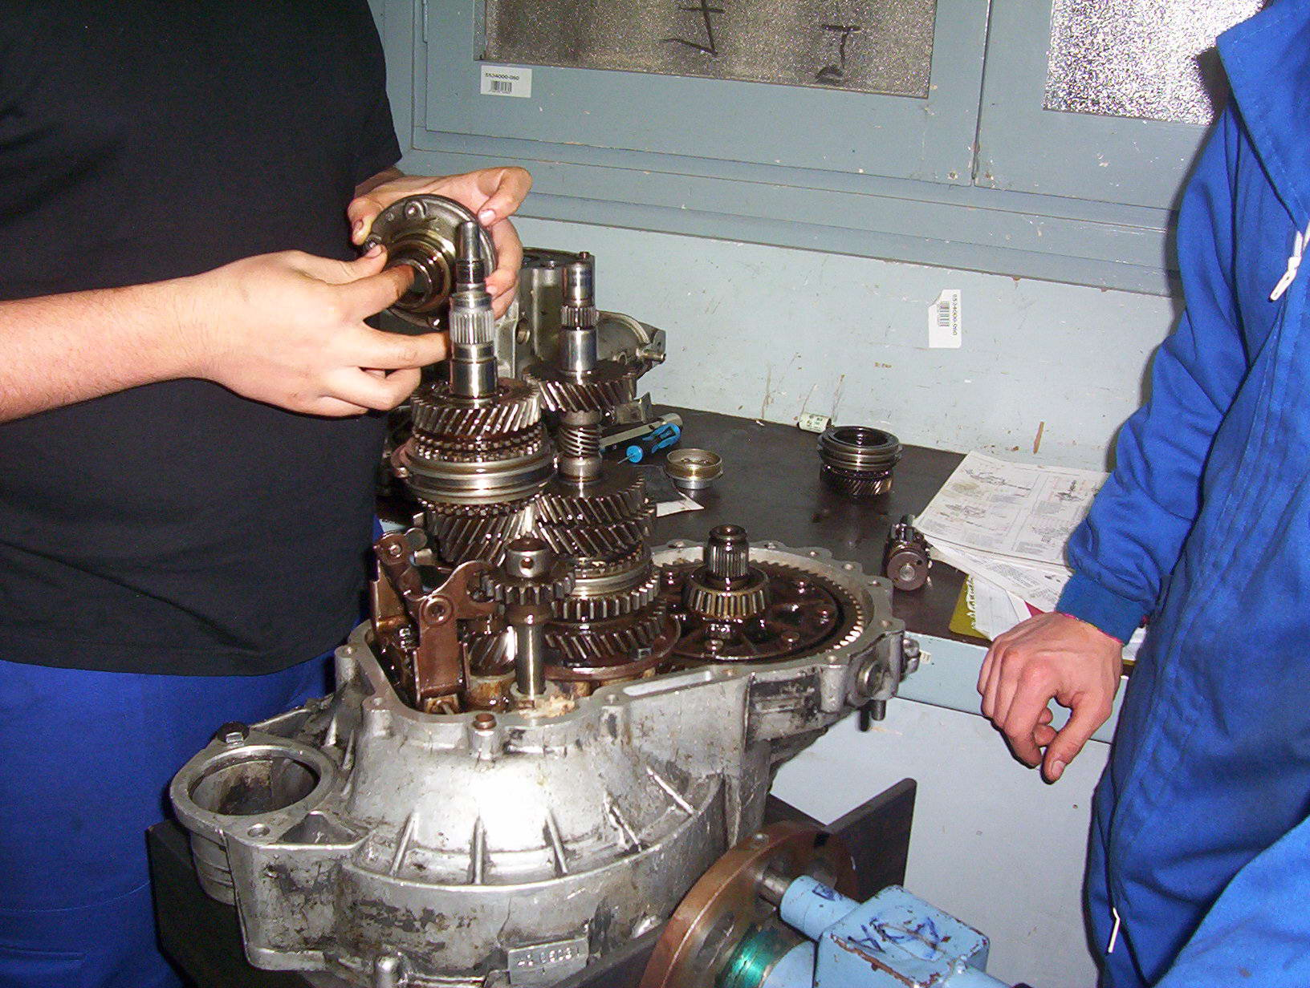
La mecànica... (l’ordre no importa, tal com em venia ho anava escrivint)
L’automoció. Un dia em va dir: “Mira este motor, es una obra de arte” Mai se m’hagués acudit que un motor era “una obra de arte”. I ho és! Ell transmetia la passió per les coses, per la vida, pel Déu de la vida. I ho sabia transmetre al seus alumnes.
Els joves, un altre amor seu. En diversos moments foren els joves en risc. El seu llibre “Educar a joves amb risc social”, escrit després de molts anys a OBINSO
L’esplai, la relació amb els altres...
L’electrònica, les noves tecnologies...
La pàgina web...
Un altre amor, la muntanya, en especial, els Pirineus. Tenia una gran passió per la muntanya.
Els amics, les persones, de les quals se sentia proper i, sobretot, el sentíem proper.
La família...tants germanes i germanes, els pares, ... La cura entranyable que tenia amb la mare fins fa poc que va morir.
Els sants... Era un gran apassionat de sant Ignasi... I s’hi barallava: San Ignacio dijo esto Sí? No?.. Passió.
Santa Teresa de Jesús... Sant Joan de la Creu... En general, d’aquelles persones que han sentit profundament el missatge de Jesús... I ell tenia aquesta vena profunda.
La seva originalitat en les converses.. Mai es podia saber què diria, si estaria d’acord o no... Sempre era imprevisible
El seu humor, les seves rialles. Aquella bonhomia...que tots recordarem.
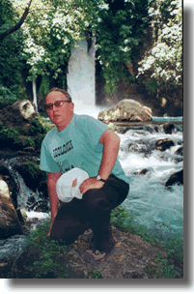
I des d’aquí ell es reconeixia company de Jesús, del Jesús plenitud de la fe, i del Jesús de la història, el que va trepitjar Palestina. Ell va quedar molt impactat de la seva estada, llarga, de més d’un mes, fa uns anys, a Palestina.
El Juanito era d’aquest món, però tenia un no sé que d’eternitat. Es rebel·lava, des d’aquesta eternitat, contra els esquemes fets, les modes... Buscava allò esencial, buscava en el pou de la veritat, en el pou de l’evangeli. Les Benaurances: Feliços...els pobres, els nets de cor, els qui ploren, ....
Crec que moltes benaurances es poden adaptar a ell.
I és la bona notícia que d’alguna manera ens dóna: Val la pena viure, val la pena viure amb alegria, val la pena viure amb fe, val la pena viure buscant les fonts de l’esperit, val la pena viure entregat a la gent. Val la pena viure... Tant si vivim com si morim, som del Senyor
Gràcies Senyor per haver-lo conegut. Gràcies per la seva senzillesa i bondat que ens apropat a Tu.
En cada persona hi ha un tros de Regne, un tros de Déu...Cal que recordem els trossos de Regne de Déu que el Juanito ens ha deixat.

Pere Borràs i Duran, sj
Provincial
dels jesuïtes de Catalunya

Preguem
al Senyor...

Benvolgut Juanito,
Gran, molt gran és el buit existencial que ha quedat al voltant nostre. La teva vocació d’educador i jesuïta, i la teva humanitat omplien l’escenari quotidià del nostre treball com a professors i educadors. Molta experiència portaves a les teves espatlles quan vas arribar a l’escola. Des de l’any 68 havies estat treballant amb joves i adolescents dissocials. Amb aquest bagatge vas arribar al Clot i aviat et vas convertir en referent per a tots, alumnes i educadors, com aquella persona bolcada en l’acompanyament dels alumnes que més ho necessitaven o eren més problemàtics.
El teu estil no era paternalista, el teu estil sorgia d’una interpretació profunda i senzilla, poc habitual, de la paràbola del fill pròdig. En paraules teves, reflectides en un fragment del teu llibre “Educar a jóvenes de riesgo social”, i al teu més pur estil, et veies en molts moments com “el tío cabrón de los cerdos,¹ [...] pues gracias a que se lo hizo pasar mal, el hijo menor fue capaz de pensar en volver” i experimentar altra cop la paternitat rebutjada.
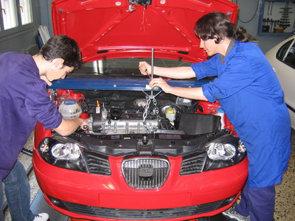
Senyor, en nom dels professors de cicles formatius i especialment dels alumnes dels cicles d’Automoció et donem gràcies per haver pogut gaudir i conviure amb ell i et demanem que el record del seu temple, la seva alegria, la seva constància i responsabilitat ens segueixin alimentant per créixer també en aquests aspectes.
Preguem al Senyor

PROFESSORS I ALUMNES
DE CICLES FORMATIUS
ETP EL CLOT

Senyor, et demanem pel Joan,
una persona entranyable,
molt alegre i generosa,
que va acceptar, sense reserves,
i donant-nos les gràcies, portar el nostre grup.
Que la llum de la vida eterna l'il.lumini per sempre
i que visqui en el goig de Déu,
ja que ara sí estarà alliberat
de tot mal, de tot dolor i de tota tristesa.
Preguem al Senyor

GRUP ALBA

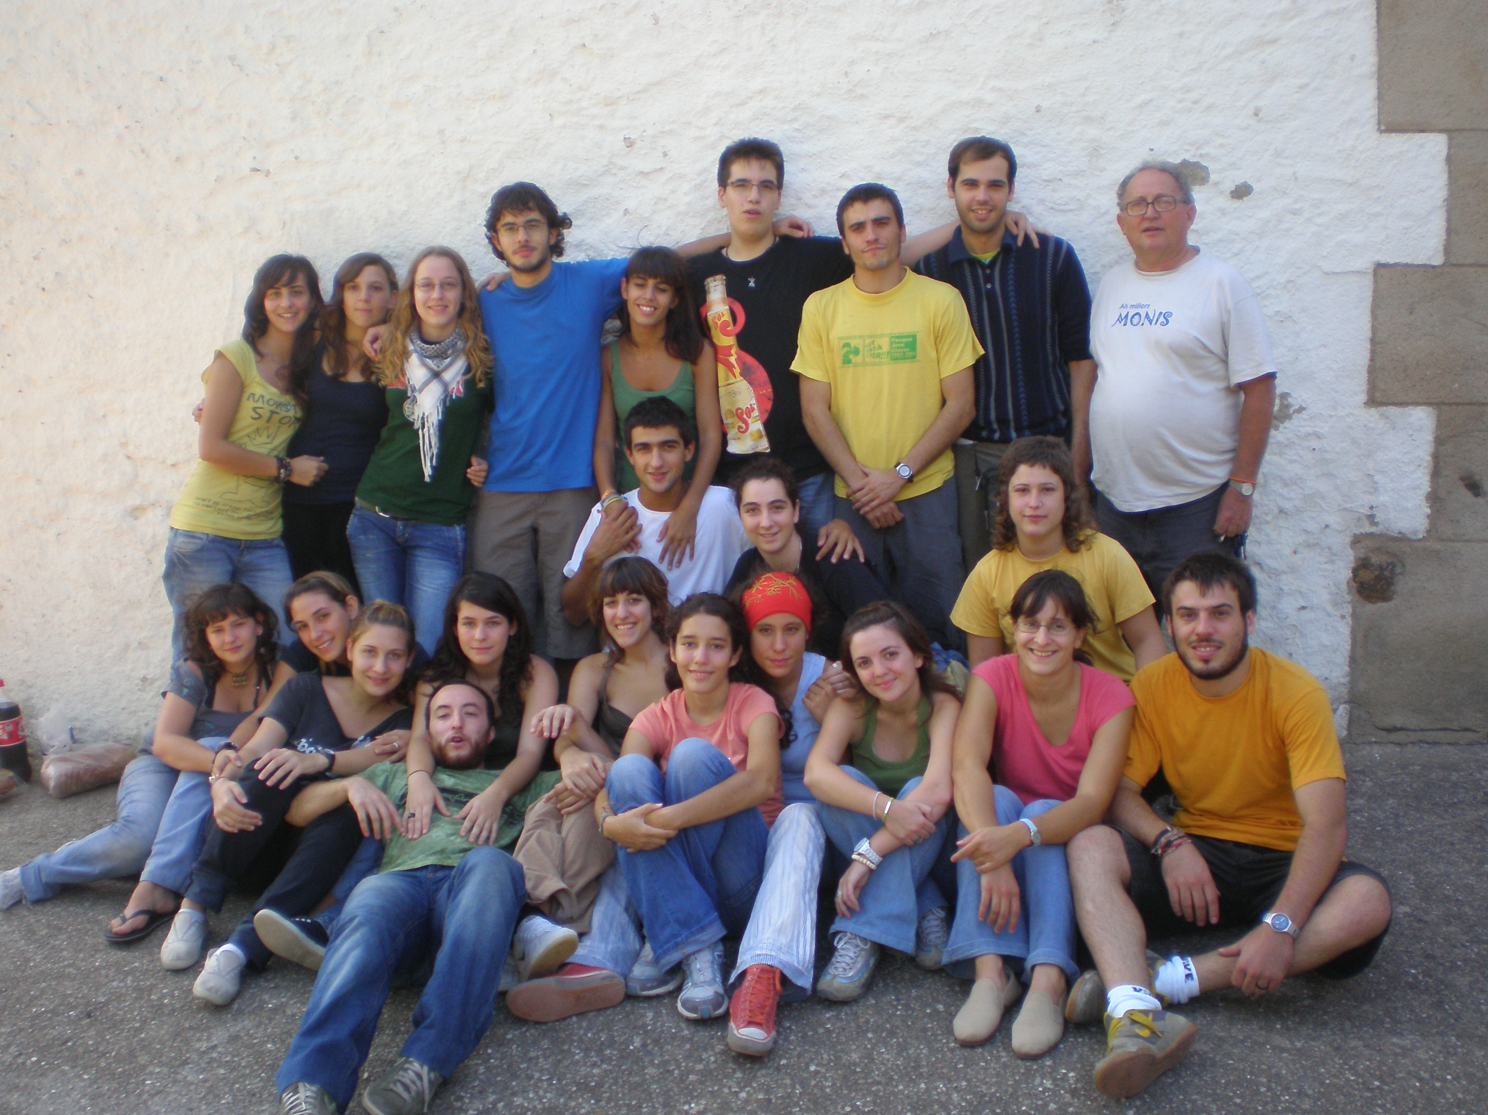

Monitor de monitores, així és com t'agradava que t'anomenessin...Així és com sempre et recordarem.
Perquè estimant-nos i valorant-nos a tots i cadascun de nosaltres tal i com som, ens has mostrat l’estil per arribar als nostres infants.
Perquè amb la teva voluntat incansable de servei ens reptaves a ser millors persones per lliurar-nos als altres.
Perquè amb el teu GPS ens has ensenyat a caminar per la natura i per la vida
Senyor, ara que el tens al teu costat ajuda’ns a mantenir viu l’exemple que ells ens ha deixat, perquè fent-ho puguem seguir sentint-vos al nostre costat.
Preguem al Senyor

MONITORS i MONITORES
CENTRE D’ESPLAI SANT PER CLAVER – EL CLOT

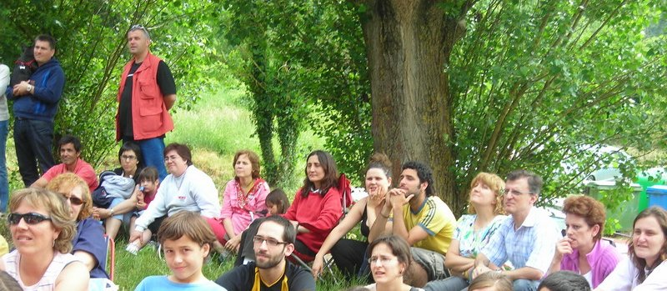

Els pares i mares de l’ESPLAI volem agrair-te, Senyor, el pas del Juanito per la nostra vida i sobretot, per la dels nostres fills, perquè sovint hem estat testimonis de la seva passió per acostar-los a Tu, sense cap altra pretensió que la de que es fes la teva voluntat en cadascun d’ells.
Des dels nois amb qui va conviure als pisos d’OBINSO fins als nens més petits de l’espai de Sant Pere Claver, tots ells tenen al cor el seu exemple, el d’un home bo, que mai no els ha jutjat i que sempre, sense excepcions, els ha estimat.
Senyor, volem demanar-te que avui el Juanito estigui al teu costat i que des d’allà continuï vetllant pels nostres fills i per nosaltres, pares i mares, com ho havia fet fins ara.
Preguem al Senyor.

PARES i MARES
CENTRE D’ESPLAI SANT PERE CLAVER – EL CLOT

Us donem gràcies, Senyor, per haver gaudit de la companyia del Juanito durant aquests anys a l’esplai.
Aquest és el nostre últim any com a “nens”, ja que l’any que ve molts de nosaltres serem monitors i monitores.
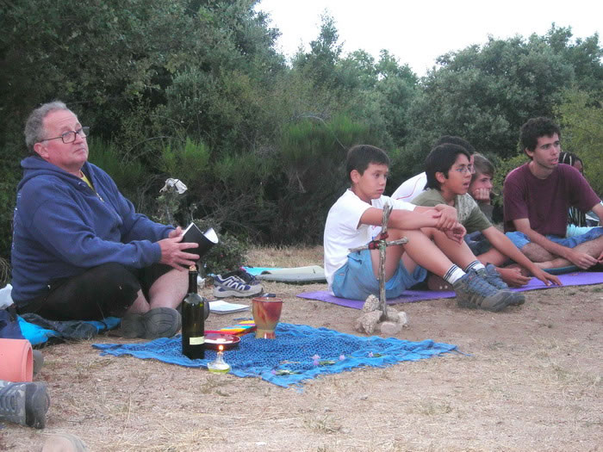
En el nostre bagatge portem diferents moments viscuts amb el Juanito, les colònies, excursions, Eucaristies i dissabtes a la tarda.
Recordem especialment l’excursió de fa dos anys al Pedraforca, on ens va mostrar la seva força incansable i la seva vitalitat tot pujant com un de nosaltres dalt de la muntanya.
Et demanem, Pare, que l’any que ve, el Juanito, assegut al teu costat, ens ajudi a ser bons monitors i millors persones.
Preguem al Senyor.
JOVES
CENTRE D’ESPLAI SANT PER CLAVER – EL CLOT

Algunes vegades, a la vida, ens trobem amb persones que ens deixen empremta.
Els uns, per la seva autoritat innata, d’altres per posseir capacitat de convicció, de treball o d’organització; d’altres per... tantes i tantes qualitats...
En Joan, sens dubte, ens ha deixat petjada pel seu mestratge. Un mestratge caracteritzat per la seva alegria, per la implicació, perquè sabíem que podíem confiar en ell, per la capacitat d’escolta i de resposta, pel sentit de l’humor (tan seu), per la seva transparència.. En una paraula: per la seva gran bonhomia.
Avui, aquí, donem gràcies a Déu pel Joan, el recordem i preguem al Pare perquè sapiguem mantenir entre nosaltres aquestes virtuts de les que ell en va ser testimoni i mestre.
Preguem al Senyor.

PROFESSORA ESO
ETPCLOT

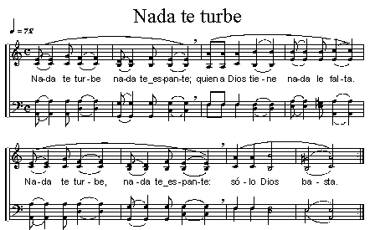

Quisiera leer unas breves palabras de despedida para Juan en nombre del equipo del que ha sido consiliario desde hace unos 25 años más o menos.
Ayer tuvimos la reunión de equipo prevista, pero sin él y por supuesto estuvimos recordándole con todas sus anécdotas y vivencias. Lo que sí puedo deciros es que estamos todavía con el shock que producen estos acontecimientos que sobrevienen de esta manera tan fulminante.
Hace un mes, en la otra reunión, nos comentó que tenía alguna irregularidad digestiva pero sin importancia. Y cuando el proceso de buena salud, enfermedad y muerte son tan rápidos cuesta mucho asimilarlos.
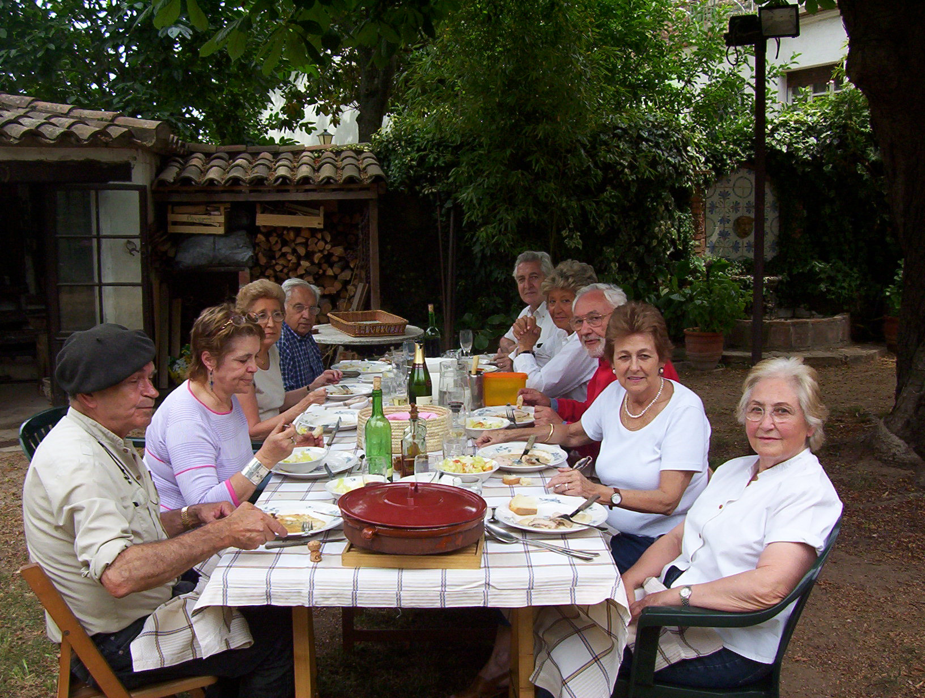
Siempre lo tendremos presente, con su buen humor, sus ganas de vivir, sus ganas de participar de todos los acontecimientos del grupo, su vitalidad desbordante en lo que hacía, sus estruendosas risas, su cansancio, sus cabezadas durante la reunión, su empeño en encontrar temas de interés de formación para el grupo, sus acertadas y atinadas intervenciones y de una manera especial su cálido acompañamiento en los momentos tristes de pérdida de dos miembros del equipo.
Nos costaba encontrar la fecha para las reuniones porque siempre tenía actividades: las clases de la escuela, sus salidas con los chicos, sus vacaciones de verano, sus monitores del esplai, su familia, pero al final encontraba un hueco porque no quería dejar de venir a la reunión.
El sábado hablé con él a mediodía y lo encontré sumamente postrado, pero no pude pensar que había llegado ya su fin. Estamos seguros que en estos momentos estará gozando de esa plenitud de vida que nos hace ir viviendo con esperanza.
Gracias Juan, por haber estado esos 25 años junto a nosotros.

EQUIP DE MATRIMONIS
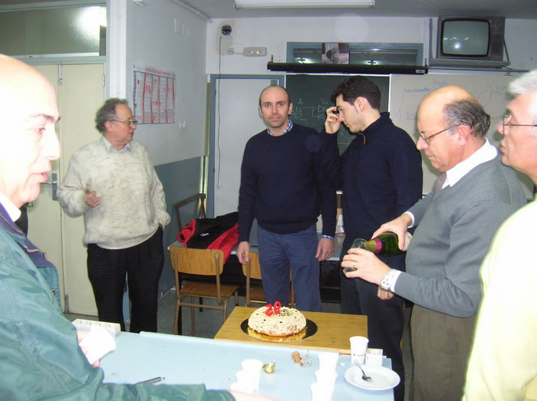

Amic Joan,
Ahir a mitja tarda, em donaren l’avís que havies marxat abans d’hora. Tots sabem que un dia o un altre hem de marxar, però... tan aviat havies de fer aquest viatge?
En aquests moments em demanen que faci o digui alguna cosa de tu. Són tantes, i totes bones, que em faig un embolic tan gros! La veritat, què et puc dir?
Quan sortint de Sant Cugat i tornava cap a casa per l’Arrabassada, he començat a cantar, amb veu baixa, la cançó de Jacques Brel No te’n vagis pas. I a la meva dona i a mi se'ns han humitejat els ulls.
Una cosa sempre recordaré. Aquestes rialles teves, molt sonores, que ho deien tot de tu. He conegut molt poca gent al llarg de la meva vida que ho fes com tu, d’una manera neta, sincera, clara, amical, confiada, en fi... total.
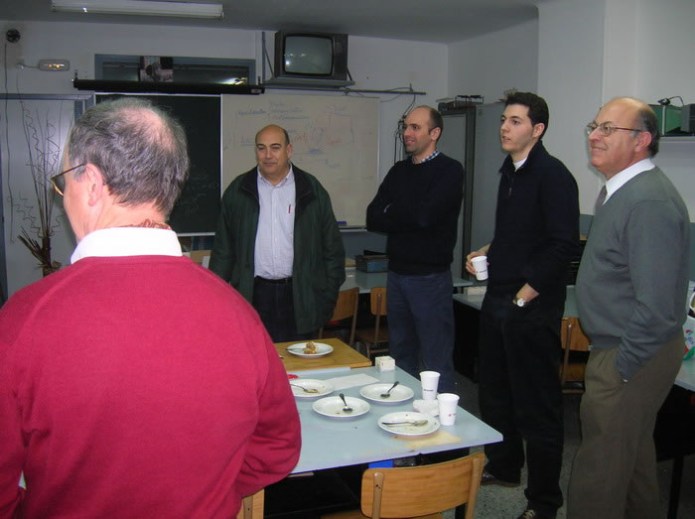
Aquí al meu costat tinc a la Fosca, la meva gossa i amb la mirada m’ha preguntat: “Què et passa? et veig molt trist”. Amb el nostre llenguatge, que sols coneixem alguns, m’ha recordat l’excursió que vàrem fer tots tres a la cresta de Les Agudes i de com tu l’ajudaves en els passos difícils. A la seva manera m’ha dit: “Pocs humans estimen tant com el nostre amic Joan”.
Ah! I recorda, amb els teus nous companys que ja tens d’ara endavant, de parlar amb el SUPREM de nosaltres. A tu segur que et farà cas.
Nosaltres sempre et recordarem.
A reveure Joan.

PROFESSOR CICLES FORMATIUS ETPC

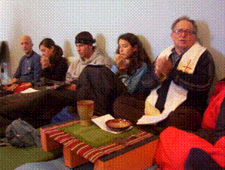
Prevere de la Companyia de Jesús



En el I.A.I.
Oruro
(Bolivia)

